**DOKUMENTASI JARINGAN**

**PT.INTI BANDUNG**

Diajukan untuk memenuhi Tugas Besar Praktikum

Mata Kuliah Jaringan Komputer



Disusun Oleh :

|  |  |
| --- | --- |
| Ammar Ash-Shiddiqi | 1600095 |
| Silvi Febrianti | 1608270 |
| Teguh Arianto | 1606525 |

**PROGRAM STUDI PENDIDIKAN ILMU KOMPUTER**

**DEPARTEMEN PENDIDIKAN ILMU KOMPUTER**

**FAKULTAS PENDIDIKAN MATEMATIKA DAN ILMU PENGETAHUAN ALAM**

**UNIVERSITAS PENDIDIKAN INDONESIA**

**BANDUNG**

**2018**

**KATA PENGANTAR**

Puji syukur kami panjatkan kehadirat Tuhan Yang Maha Esa, atas rahmat dan Karunia-Nya kami dapat membuat laporan Skema Jaringan PT. INTI untuk melengkapi Tugas Besar Praktikum Mata Kuliah Jaringan Komputer.

Tidak lupa kami ucapkan terima kasih kami kepada Asisten Dosen Mata Kuliah Jaringan Komputer yang sudah membimbing kami mengerjakan tugas ini dan juga kepada teman-teman yang sudah memberikan kontribusi baik langsung maupun tidak langsung dalam pembuatan laporan ini.

Kami berharap laporan ini dapat berguna untuk menambah pengetahuan dalam pembuatan simulasi skema jaringan komputer dan konfigurasi jaringan. Kami menyadari laporan ini jauh dari kata sempurna. Maka dari itu, kami memohon adanya kritik, saran dan usulan demi perbaikan laporan yang kami buat di masa yang akan datang, mengingat tidak ada sesuatu yang sempurna tanpa saran yang membangun.

Bandung, 16 Desember 2018

Penyusun

**DAFTAR ISI**

**BAB I**

**PENDAHULUAN**

1. **Latar Belakang**
   1. **Rumusan Masalah**
2. Bagaimana pembangunan skema jaringan di PT INTI Bandung?
3. Bagaimana konfigurasi dan pengaturan dari perangkat-perangkat jaringan yang ada di PT INTI Bandung?
4. **Tujuan Penulisan**
5. Untuk mengetahui skema jaringan pada PT INTI Bandung.
6. Untuk mengetahui konfigurasi pada perangkat jaringan yang ada di PT INTI Bandung.

**BAB II**

**ANALISIS KEBUTUHAN**

1. **Peralatan**Peralatan yang dibutuhkan dalam perancangan jaringan PT INTI Bandung yaitu :
2. *PC/Laptop*

PC dan laptop digunakan oleh pihak PT.INTI dan terletak di dalam ruangan dan terhubung dengan jaringan LAN. PC terhubung ke jaringan statis, sedangkat Laptop terhubung ke jaringan Wireless.

1. *Router*

Pada pembangunan jaringan ini, perlu diketahui terlebih dahulu bahwa terdapat dua gedung di PT.INTI ini, Gedung Utama dan Gedung Pusat Teknologi (GPT). Gedung Utama memiliki dua bagian gedung, yaitu bagian utara dan selatan, dan memiliki 10 tingkat. Tiap tingkat memiliki 1 router lantai yang mengontrol aktivitas gedung bagian utara dan selatan. Jadi, di Gedung Utama terdapat 10 Router-PT. Untuk Gedung Pusat Teknologi, memiliki 6 tingkat dengan tiap lantai masing-masing memiliki 1 router lantai, sehinggap Gedung Pusat Teknologi memiliki 6 Router-PT.

1. *Switch*

Di Gedung Utama terdapat 2 switch bertipe Switch-PT tiap lantai yang berfungsi meneruskan data ke Router lantai, 1 switch untuk bagian utara, sedangkan 1 switch lainnya untuk bagian selatan, sehingga terdapat 20 Switch di Gedung Utama. Untuk Gedung Pusat Teknologi, terdapat 1 switch tipe Switch-PT untuk tiap lantainya, sehingga terdapat 6 switch di Gedung Pusat Teknologi yang berfungsi meneruskan data ke Router lantai.

1. *Access Point*

Access point di desain untuk jaringan wireless. Pada gedung utama terdapat 2 access point bertipe *Generic Access Point* (AccessPoint-PT) untuk tiap tingkatnya, dimana 1 access point digunakan untuk gedung bagian selatan, sisanya untuk gedung bagian utara, sehingga ada 20 *Access Point* di gedung utama. Pada gedung pusat teknologi, terdapat 1 access point bertipe *Generic Access Point* (AccessPoint-PT) untuk tiap tingkatnya, sehingga terdapat 6 access point di GPT.

1. *Kabel*
2. *Cloud*

Terdapat 3 Cloud bertipe *Generic Cloud* (Cloud-PT) yang digunakan sebagai penyedia Internet yaitu dari Biznet, Indosat dan Jalawave.

1. *Server*

Terdapat satu buah server bertipe *Generic Server* (Server-PT) yang ditempatkan di Gedung Utama di tingkat 2 sebagai penyedia layanan DNS dan Web Server.

1. **Area Jaringan yang Dibuat**

1. **Layanan Inti dan Penunjang Jaringan**

**BAB III**

**DESAIN JARINGAN**

**3.1 Jaringan Utama**

Dalam jaringan ini tedapat satu jaringan utama pada PT.INTI Bandung, berikut penggambarannya:

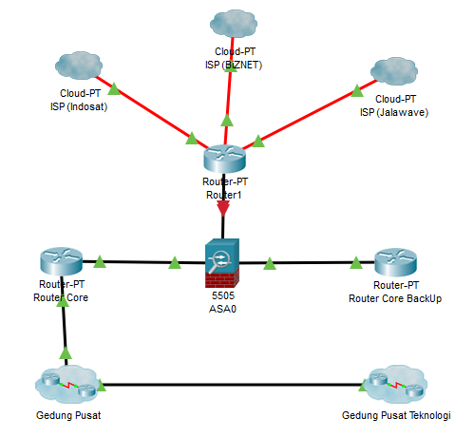

**Gambar 3.1.1** Skema Jaringan Utama

Skema jaringan didesain sesuai hasil observasi jaringan, namun pada skema jaringan gedung utama. Berikut adalah skema jaringan yang digunakan dari setiap gedung:

1. ***Gedung Pusat***

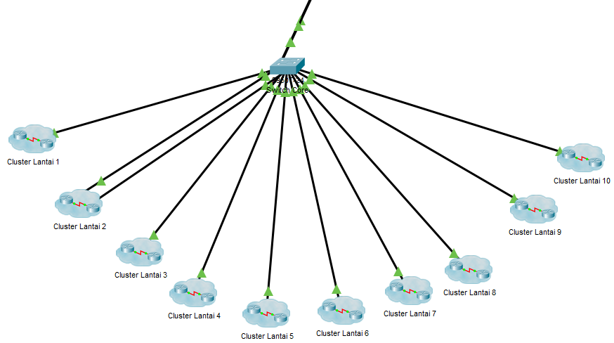

**Gambar 3.1.1.1** *Skema Jaringan Gedung Utama*

Untuk skema jaringan per lantai, kami menggunakan 2 PC yang mewakili jumlah PC yang digunakan di masing-masing bagian gedung yang terdapat pada tiap lantai Gedung Utama (1 PC untuk bagian utara, 1 PC untuk bagian selatan). Berikut adalah konfigurasi jaringan dari setiap lantai:

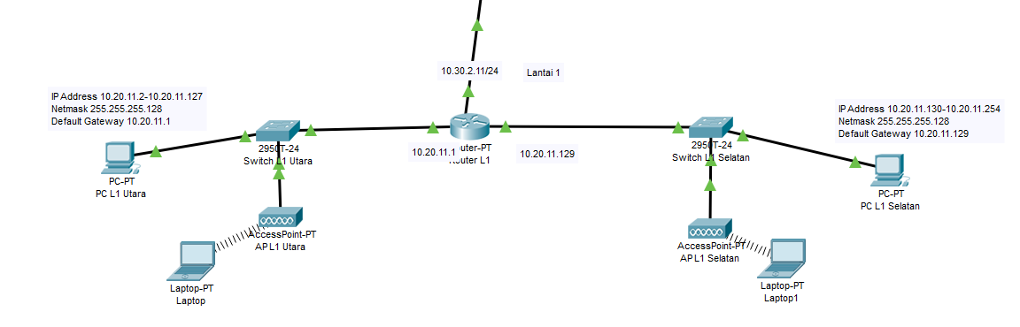

**Gambar 3.1.1.2** *Skema Jaringan tiap Lantai Gedung Utama*

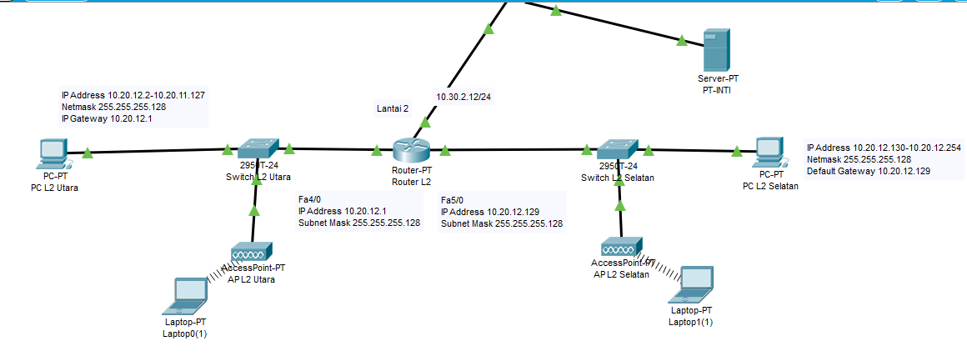

**Gambar 3.1.1.3** *Skema Jaringan Lantai 2 Gedung Utama dengan Server didalamnya*

1. ***Gedung Pusat Teknologi***

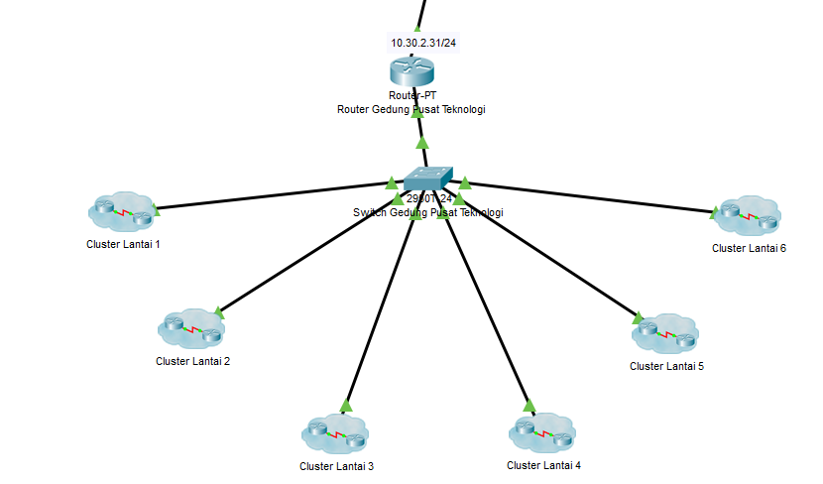

**Gambar 3.1.2.1** *Skema Jaringan Gedung Pusat Teknologi*

Untuk skema jaringan per lantai, kami menggunakan 1 PC yang mewakili jumlah PC yang digunakan di masing-masing lantai Gedung Pusat Teknologi. Berikut adalah konfigurasi jaringan dari setiap lantai:

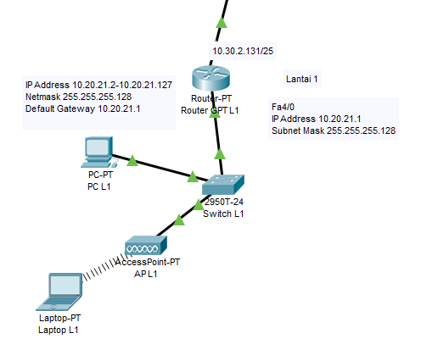

**Gambar 3.1.1.2** *Skema Jaringan tiap Lantai Gedung Pusat Teknologi*

1. **Layanan Server**
2. ***DNS Server***

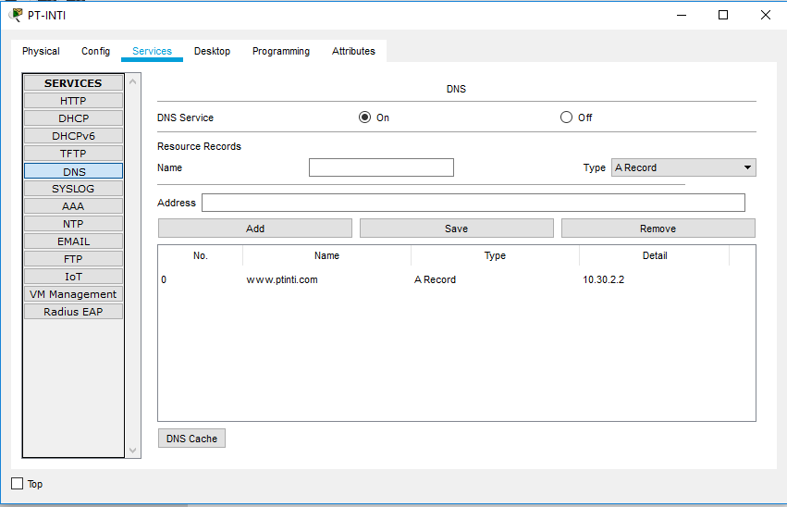

**Gambar 3.2.1.1** *Konfigurasi DNS Server*

1. ***Web Server***

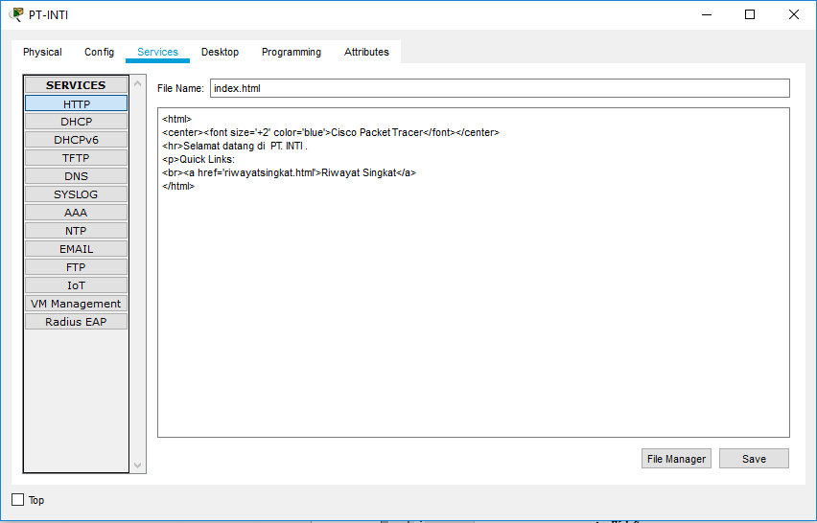

**Gambar 3.2.2.1** *Konfigurasi Web Server*

**BAB IV**

**DOKUMENTASI**

1. **Pemberian IP Pada Masing-masing Interface Router**
2. **Konfigurasi VLAN**
3. **Konfigurasi Dot1Q dan DHCP**
4. **Konfigurasi Routing EIGRP**
5. **Konfigurasi Frame Relay**
6. **Konfigurasi Accesslist**

**BAB V**

**KESIMPULAN**

**5.1 Simpulan**

**5.2 Saran**

**LAMPIRAN**

1. **Pembagian Tugas**

|  |  |
| --- | --- |
| **Nama** | **Deskripsi Tugas** |
|  |  |
|  |  |
|  |  |
|  |  |

1. **Dokumentasi Survei Kelompok**

LEMBAR KONSULTASI **TUGAS BESAR**

**JARINGAN KOMPUTER 2018**

Kelompok : Kelompok 1 (Shift 2)

Nama Anggota : 1600000 - A

1600000 - B

1600000 - C

1600000 - D

Tema :

Deskripsi :

TTD

Asisten Jaringan Komputer 2017,

………………………………….